الفصل الرابع :المناخ والنبات الطبيعي
مناخ افريقيا
يتأثر مناخ افريقيا بموقعها الجغرافي تأثرا كبيرا انعكس على الظروف المدارية وشبه المدارية السائدة بها، وتمتد القارة امتدادا واسعا بين درجة عرض 73 /12 ⁰ شمالا (الراس الابيض في تونس) و⁰35 جنوب خط الاستواء ،وفيما بين هذين الحدين تصل مساحة القارة الى 29 مليون كيلو مترا مربعا (باستثناء الجزر) ويقع ثلثاها تقريبا بين المدارين ويصل اقصى اتساع لها الى حوالي 7800 كيلو متر على امتداد دائرة العرض ⁰12 شمالا من غينيا الى الصومال.
كان لخلو القارة من سلاسل جبلية طولية اثر كبير في اتجاه التيارات الهوائية دون عائق امامها ولذلك كان التغير المناخي تدريجيا من اقليم لآخر بصورة كبيرة ،بل انه في بعض المناطق يكون من السهل تحديد حدود الانواع المناخية بدقة. ومن ناحية اخرى ادى ارتفاع سطح افريقيا الجنوبية –التي تبدو على هيئة هضبة مرتفعة لا سيما في الشرق والجنوب الى اعتدال درجة الحرارة المحلية .
ويتأثر مناخ افريقيا بالتيارات البحرية على السواحل الغربية والشرقية ،ففي ساحل غرب القارة يمر تيار كناري البارد الذي تتراوح درجة حرارته بين 15 ⁰-21 ⁰ م، وهو يؤثر على الجزء الساحلي من المغرب حتى الراس الاخضر ،وعلى الساحل الجنوبي الغربي ايضا يسير تيار بأنجويلا البارد الذي تتراوح درجة حرارته بين 13 ⁰-18 ⁰م،وليست برودة هذه التيارات ناجمة عن ان مصدرها مناطق العروض العليا ،بل ان انخفاض حرارتها يرجع كذلك الى ظاهرة تقليب المياه او التيارات الصاعدة الهابطة Upwelling نتيجة هبوب الرياح المحلية على هذه التيارات مما يؤدي الى دفع المياه السطحية التي تحل محلها مياه باردة من الاعماق (كما في حال تيار بيرو مثلا الذي يدفع الرياح المحلية مياهه السطحية بعيدا عن الساحل).
وعلى السواحل الشرقية للقارة فان جزءا صغيرا من الساحل يتأثر بمياه المحيط الباردة في فصل الصيف الشمالي فقط، ففي هذا الوقت من السنة تؤدي الرياح الموسمية الجنوبية الغربية التي تهب على الصومال الى دفع المياه السطحية الدافئة في المحيط الهندي نحو الشرق، لتحل محلها مياه باردة من الاعماق وبحرارة تقل عن 21 ⁰م، اما بقية ساحل شرق افريقيا من ناتال الى البحر الاحمر فتسود به تيارات دافئة على مدار السنة تتراوح حرارتها بين 18 ⁰م في الجنوب و29 ⁰ م قرب عدن بل ان بعض اجزاء البحر الاحمر تصل حراراتها الى اكثر من 32 ⁰ م في شهر تموز .
اما شمال افريقيا -فيكون البحر المتوسط دافئا نسبيا بالنسبة لموقعه ويؤدي التبخر الزائد مع قلة الانهار التي تصب فيه الى زيادة نسبة الملوحة به ،ففي مضيق جبل طارق الذي يعد ضحلا نسبيا (400 متر) تتجه مياه البحر المتوسط المالحة نحو المحيط الاطلسي –بينما لا يدخل البحر المتوسط سوى طبقة من المياه الاطلسية الدافئة سمكها 400 قدما تقريبا حتى تعوض مياه البحر المتوسط وتصل حرارة هذا البحر الى حوالي 13 ⁰م في شباط وربما تزيد على 25 ⁰ م في اب.
الحرارة:
تعد قارة افريقيا – بكل المقاييس – اكثر قارات العالم حرارة ،فتصل درجة حرارة شهر تموز في كيب تاون في اقصى الجنوب الى 13 ⁰م وفي الجزائر في اقصى الشمال تصل حرارة كانون الثاني 12 ⁰ م، وتنخفض الحرارة على المناطق المرتفعة بطبيعة الحال ،ففي جوهانسبورج على ارتفاع 1800 مترا يصل متوسط حرارة حزيران الى 10 ⁰ م.
وسجلت في القارة درجات حرارة عظمى قياسية كما حدث في طرابلس في 13 ايلول سنة 1922 عندما بلغت الحرارة 58 ⁰م. ونظرا لضيق القارة في الجنوب والامتداد الكبير للمسطحات المائية المجاورة لها فان هذا الجزء من القارة لا يشهد ارتفاعا مماثلا في درجات الحرارة مثل الجزء الشمالي منها ، وذلك رغم وجود بعض المناطق به مثل وادي الادنى لنهر الأورانج او وسط صحراء كلهاري والتي قد تزيد حراراتها على 30 0م في كانون الثاني.
وليست الحرارة مرتفعة في الاقاليم الاستوائية في افريقيا كما هي الحال في المناطق القريبة من المدارين ،كذلك فان هذه الاقاليم لا تشهد تباينا كبيرا في درجات الحرارة بها على امتداد فصول السنة ،فالمدى الحراري الفصلي في الكونغو مثلا يصل الى 5 ⁰م او اقل ،وكذلك الحال في ساحل غانا وهضاب شرق افريقيا .
الضغط الجوي
يتأثر مناخ افريقيا بحركة الشمس الظاهرية نحو الجنوب في الشتاء ونحو الشمال في الصيف ،ويظهر ذلك في توزيع الضغط الجوي وفي نظام الرياح ،ففي الصيف الشمالي يكون نطاق الصحراء الكبرى وامتداده في شبه جزيرة العرب اكثر اجزاء القارة حرارة ومن ثم ينشأ به نظام لضغط المنخفض ،اما في الشتاء –فان هذا النطاق يصبح منطقة ضغط – مرتفع ، وفي الجنوب يسود ضغط منخفض في الصيف الجنوبي ،ومرتفع في الشتاء الجنوبي ايضا ،ويمكن على اساس ذلك تحديد توزيع الضغوط بالقارة على النحو الاتي:
1-الضغط الجوي في فصل الصيف الشمالي (تموز)
تتأثر القارة بمناطق الضغوط الاتية:
- منطقة الضغط المنخفض على الصحراء الكبرى التي تمتد جنوبا لتتصل بنطاق الضغط الاستوائي ويصبح هذا النطاق من الضخامة بحيث يشمل معظم شمال افريقيا ويمتد مركزه بين دائرتي عرض 15 ⁰-20 ⁰ شمالا .
- نطاق الضغط المرتفع الازوري فوق المحيط الاطلسي الشمالي
ويمتد منه ذراع فوق حوض البحر المتوسط ،وتهب منه الرياح التجارية الشمالية الشرقية نحو منطقة الضغط المنخفض التي سبق ذكرها.
- الضغط المرتفع فيما وراء مدار الجدي ويمتد على جنوب القارة وعلى المحيط الاطلسي الجنوبي من جهة، والمحيط الهندي من جهة اخرى ،وتهب منه رياح شمالية غربية على اقليم راس الرجاء الصالح وتؤدي هذه الرياح الى سقوط امطار شتوية.
ويسود على هضبة جنوب افريقيا كلها تقريبا رياح تجارية جنوبية شرقية من نفس نطاق الضغط المرتفع متجهة نحو الضغط المنخفض الاستوائي وتستمر في هبوبها نحو الشمال حتى بعد خط الاستواء بحوالي 15 ⁰ شمالا.
2-الضغط الجوي في فصل الشتاء الشمالي (كانون الثاني)
تختلف مناطق الضغط في الشتاء عنها في الصيف ،ويبدو ذلك في توزيع هذه المناطق وعلى النحو الاتي:
- الضغط الازوري المرتفع يمتد شمال افريقيا ويتكون منه نطاق واسع يقع الى الجنوب من السواحل الشمالية للقارة ويكون مركزه جنوب جبال اطلس.
- الضغط المنخفض على البحر المتوسط نتيجة لدفئه النسبي بالنسبة لليابس المحيط به وتهب الرياح الجنوبية الغربية نحو هذا الضغط المنخفض ،ويتعرض البحر المتوسط في الشتاء لكثير من الانخفاضات الجوية التي تتحرك من الغرب الى الشرق وتسبب الامطار الشتوية على شمال القارة.
- نطاق الضغط المنخفض الاستوائي وهو يتزحزح الى الجنوب قليلا ولكنه يظل الى الشمال من خط الاستواء ،وباستثناء السواحل الشمالية فان معظم شمال القارة تسوده الرياح التجارية الشمالية الشرقية .
- منطقة الضغط المنخفض التي تتكون في هذا الفصل على جنوب القارة بسبب ارتفاع درجة الحرارة وتمتد نحو الشمال حتى تتصل بنطاق الضغط المنخفض الاستوائي ،ويجذب هذا النطاق من الضغط المنخفض الرياح التجارية الشمالية الشرقية من جهة والتجارية الجنوبية الشرقية من نطاق الضغط المرتفع وراء مدار الجدي من جهة اخرى.
- الضغط المنخفض وراء مدار الجدي –وهو في منطقتين منفصلتين احدهما على المحيط الهندي والاخرى على المحيط الاطلسي وتفصل بينهما منطقة الضغط المنخفض على جنوب القارة.
الكتل الهوائية
يمكن تقسيم الكتل الهوائية التي تتعرض لها افريقيا الى خمس مجموعات كبرى هي:
1-كتلة الهواء القطبي القاري
2-كتلة الهواء القطبي البحري
3-كتلة الهواء المداري القاري
4-كتلة الهواء المداري البحري
5-كتلة الهواء الاستوائي البحري
ان هذا التقسيم بني على اساس مصدر الكتلة الهوائية والخصائص المميزة لهذا المصدر

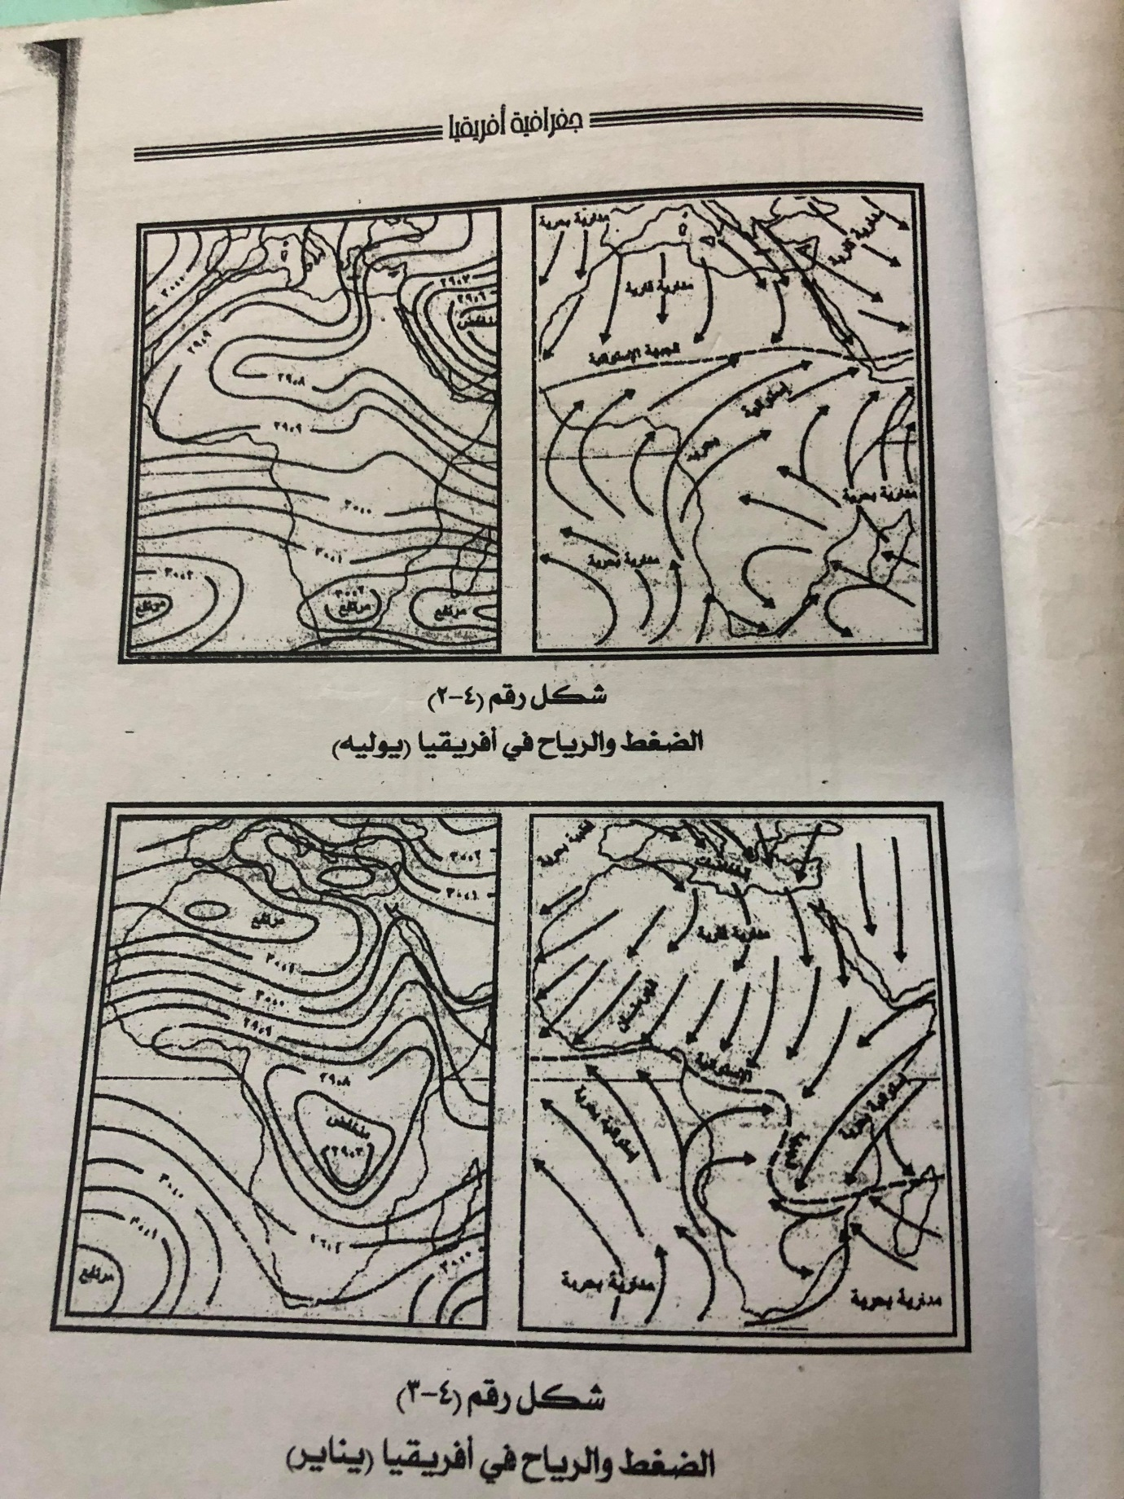
ولما كانت افريقيا تقع في العروض الدنيا نسبيا فان كتل الهواء المداري تعد ذات اثر كبير في مناخها ،في الوقت الذي تقل فيه اهمية الهواء القطبي .وفي الشمال فان الهواء القطبي من اسيا وشرق اوروبا شتاء-قد يصل الى شمال شرق افريقيا مما يؤدي الى انخفاض كبير في درجة الحرارة .
اما الهواء القطبي البحري فهو اكثر شيوعا ويؤثر كثيرا على شمال افريقيا في فصل الشتاء ،ويرتبط به بعض الانخفاضات التي تسبب سقوط الامطار في حوض البحر المتوسط .
اما الانواع المدارية الثلاثة من الكتل الهوائية فهي اكثر شيوعا وتأثيرا في افريقيا ولا تخلو اجزاء القارة من مؤثرات نوع واح على الاقل من هذه الكتل الثلاث في بعض اوقات السنة ،وتنشا هذه الكتل في طبقات الجو العليا فوق الصحراء الكبرى وكلهاري على طول السنة وتتميز بجفاف شديد وباستقرارها وهبوطها على الارض فتصبح اكثر دفئا وجفافا وهي المسؤولة عن ظروف الجفاف السائدة في هذه المناطق.
الاقاليم المناخية في افريقيا
يمكن تقسيم قارة افريقيا على اساس العناصر المناخية لا سيما كمية الامار ودرجة الحرارة الى الاقاليم المناخية الرئيسة الاتية:
اولا- المناخ الصحراوي ويشمل :
1-اقليم المناخ الجاف
2-اقليم المناخ شبه الجاف
ثانيا-المناخ المعتدل الدفء ويشمل :
1-مناخ البحر المتوسط
2-المناخ البحري الرطب
ثالثا – المناخ المداري المطير ويشمل:
1-المناخ المداري الممطر صيفا
2-المناخ المداري المطير طول العام
رابعا-مناخ المرتفعات المعتدل الدفء الممطر صيفا
.......................................................تفاصيل المناخ
اولا –المناخ الصحراوي
- اقليم المناخ الجاف ويشمل الصحراء الكبرى التي تمتد من مرتفعات البحر الاحمر شرقا حتى ساحل موريتانيا غربا وصحراء ناميبيا الساحلية وصحراء كلهاري في جنوب افريقيا ،كما تشمل النطاق الساحلي من الصومال .وابرز مميزات الصحراء ارتفاع درجة الحرارة بصفة عامة لا سيما اثناء النهار في فصل الصيف حيث تصل الى 49 ⁰ م احيانا . اما الامطار فهي معدومة او نادرة الا في بعض الاماكن القليلة ،والرياح السائدة هي التجارية الشرقية .
- المناخ شبه الجاف وهو يحف بالصحراء شمالا وجنوبا ويبدو على هيئة شريط ضيق في معظم الحالات ،الا ان هناك ثلاث مناطق كبرى شبه جافة هي الحواف الجنوبية للصحراء الكبرى واجزاء من الصومال وشرق اثيوبيا وشرق كلهاري .الامطار تصل فيها الى 6.5 بوصه في شهري تموز واب .وتدخل مساحة كبيرة من جنوب افريقيا ضمن المناطق شبه الجافة وتخضع هذه المساحة لتأثير الهواء المداري القاري مثل الصحراء الكبرى .اما المنطقة الثالثة ذات المناخ شبه الجاف فتقع في شرق اثيوبيا وبعض مناطق الصومال .
ثانيا –المناخ المعتدل الدفء
1-مناخ البحر المتوسط وهو مناخ شبه مداري جاف صيفا وشتاؤه ممطر وبار نوعا ما ويسود في منطقتين صغيرتين نسبيا في القارة هي الاجزاء الشمالية من المغرب والجزائر وتونس من ناحية واقصى جنوب غرب مقاطعة الكاب في جنوب افريقيا من ناحية اخرى .وتتعرض كلا المنطقتين لهواء قطبي بحري معدل في الشتاء مصحوب بتقلبات واضطرابات في الجو تسقط خلالها الامطار .
2-المناخ شبه المداري البحري الرطب ويتمثل في منطقة واحدة في افريقيا وهي منطقة الساحل الجنوبي الشرقي لجنوب افريقيا ممتدة تقريبا من خليج موصل حتى شمال ناتال ،وكان للموقع البحري لهذا الاقليم اثر كبير في ظروفه المناخية حيث ان المدى الحراري ولكن الحرارة اقل نسبيا .
ثالثا- المناخ المداري
1-المناخ المداري المطير صيفا
يشغل هذا النوع من المناخ المطير صيفا ما يقرب من خمسي مساحة افريقيا المدارية ، وهو يمثل مناخا انتقاليا بين المناخ الجاف وشبه الجاف من ناحية والمناخ المداري المطير طوال العام من ناحية اخرى. ويتأثر هذا الانتقال بزيادة كمية الامطار ويتناقص الفصل الجاف تدريجيا عند الانتقال من العروض المدارية الى العروض الاستوائية.
ويسود الجفاف النسبي مدة اربعة شهور من السنة ويتمثل ذلك في الشهور التي تقل كمية الامطار بكل منها عن بوصتين ، اما موسم الامطار فيشمل ثمانية شهور بقمتين واضحتين في نيسان وتشرين الثاني.
2-المناخ المداري الممطر طول العام
وهو الذي يعرف بالإقليم الاستوائي حيث تزيد امطاره السنوية على 50 بوصة وترتفع به درجات الحرارة (لا تقل عن 20 ⁰ م في أي شهر) ويضم هذا المناخ حوض الكونغو ومعظم مناطق جمهورية الكونغو والجابون وجنوب الكاميرون واقصى الطرف الجنوبي من غرب افريقيا فيما بين سيراليون حتى حدود الكاميرون.
وفي كل هذه المناطق تسقط الامطار الغزيرة بفعل الكتل الهوائية الاستوائية البحرية غير المستقرة وتزداد غزارة الامطار على المناطق المرتفعة التي تعترض اتجاه الرياح كما في مرتفعات الكاميرون وفوتا جالون ،ويعد جبل الكاميرون اكثر مناطق القارة امطارا حيث تصل امطاره الى 400 بوصة سنويا – ويلاحظ ان هذه الكمية تتوزع على شهور السنة وان كانت هناك بعض الشهور التي تشهد تزايدا اكبر نسبيا ،وتصل كمية الامطار السنوية في كوناكري(غينيا) الى 169 بوصة وتقل امطارها بشدة في المدة من كانون اول حتى نيسان.
رابعا –مناخ المرتفعات المعتدل الدفء الممطر صيفا
يتراوح ارتفاع معظم هضبة جنوب افريقيا بين 4000-6000 قما فوق سطح البحر ،في المنطقة المعروفة باسم الفلد العليا ،ويختلف مناخها عن مناخ المناطق المجاورة حيث تنخفض درجة الحرارة بفعل عامل الارتفاع كذلك تسقط الامطار في الصيف. ونحو الغرب يقل الارتفاع ويبدأ السطح في الانحدار التدريجي وتوجد هنا منطقة انتقالية تنتهي الى المناخ شبه الجاف والجاف في صحراء كلهاري ،بينما في الشرق توجد مرتفعات ليسوتو ودرا كنزبرج ،وتصل كمية الامطار السنوية الى 22 بوصه منها بوصتان فقط تسقط في المدة من حزيران الى ايلول ،وعلى ذلك فان الشتاء يتميز بظروف جفاف بارد نسبيا مع حدوث صقيع في المدة من ايار الى ايلول .

